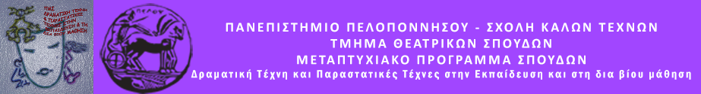
ΠΑΝΕΠΙΣΤΗΜΙΟ ΠΕΛΟΠΟΝΝΗΣΟΥ
ΣΧΟΛΗ ΚΑΛΩΝ ΤΕΧΝΩΝ
ΤΜΗΜΑ ΘΕΑΤΡΙΚΩΝ ΣΠΟΥΔΩΝ
Βασιλέως Κωνσταντίνου 21 & Τερζάκη
211 00 ΝΑΥΠΛΙΟ
Τηλ.:27520 96124, 124
fax: 27520 96128
Ιστοσελίδα: http://ts.uop.gr/tsdie
e-mail: tsdie@uop.gr
tmima_theatrikon_spoudon@uop.gr

ΔΕΛΤΙΟ ΤΥΠΟΥ
Θεατρικό Εργαστήρι Δημιουργικής Γραφής
για τα μέλη του Κ.Α.Π.Η Ναυπλίου
«ΞΕΦΥΛΛΙΖΟΝΤΑΣ ΤΙΣ ΙΣΤΟΡΙΕΣ ΤΗΣ ΖΩΗΣ ΜΑΣ»
Παρασκευή 18 Μαρτίου 2016
Ώρα: 18:00

Αίθουσα Κ.Α.Π.Η Ναυπλίου
Ναύπλιο

Την Παρασκευή 18 Μαρτίου 2016 το Μεταπτυχιακό Πρόγραμμα Σπουδών του Τμήματος Θεατρικών Σπουδών του Πανεπιστημίου Πελοποννήσου σε συνεργασία με το Δήμο Ναυπλιέων και τα Κ.Α.Π.Η Ναυπλίου, θα πραγματοποιήσει θεατρικό εργαστήρι δημιουργικής γραφής με θέμα: «Ξεφυλλίζοντας τις ιστορίες της ζωής μας» Μέσα από τεχνικές της δραματικής τέχνης τα μέλη του Κ.Α.Π.Η θα έχουν την ευκαιρία με βιωματικό τρόπο να κάνουν ένα ταξίδι στο χρόνο. Αντικείμενα, εικόνες και μουσικές από το παρελθόν θα μας συνοδέψουν στην προσπάθειά μας να συνθέσουμε ένα άλμπουμ με αληθινές ιστορίες ζωής.
Το συγκεκριμένο εργαστήρι υλοποιείται στο πλαίσιο του 1^{ου} Συμποσίου για τους συγγραφείς της Αργολίδας.
Εμψυχώνουν οι μεταπτυχιακές φοιτήτριες Αγγελική Παπαδάκη & Ελένη Κατσιάβου.
Η είσοδος είναι ελεύθερη. Κλειστή ομάδα.

Η Διευθύντρια του ΠΜΣ

Καθηγήτρια Άλκηστις Κοντογιάννη

